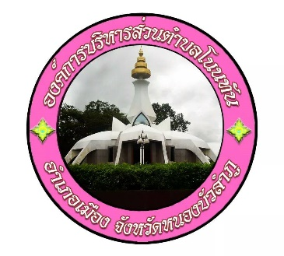
องค์การบริหารส่วนตำบลโนนทัน
ตำบลโนนทัน อำเภอเมืองหนองบัวลำภู จังหวัดหนองบัวลำภู ๓๙๐๐๐
โทรศัพท์ ๐๔๒ – ๐๐๐๐๔๘ www.nonthan.go.th
จดหมายข่าวฉบับที่ ๐๓ / ๒๕๖๒ ประจำเดือน มีนาคม ๒๕๖๒
พิพิธภัณฑ์หอยหิน แดนดินไดโนเสาร์ หลวงปู่ขาวแดนธรรม หัตถกรรมปั้นหม้อดิน ถิ่นลำไยหวาน สวยตระการภูช่อฟ้า

องค์การบริหารส่วนตำบลโนนทัน นำโดย นายขนบ หวานเสร็จ นายกองค์การบริหารส่วนตำบลโนนทัน นางสาวทัศณีญ์ ชมภูวิเศษ ปลัดองค์การบริหารส่วนตำบลโนนทัน คณะผู้บริหาร พนักงานส่วนตำบล พนักงานจ้าง ร่วมกันพัฒนา ทำความสะอาด ตั้งแต่บริเวณทางเข้าองค์การบริหารส่วนตำบลโนนทัน จนถึงบริเวณแหล่งท่องเที่ยว พิพิธภัณฑ์หอยหิน ๑๕๐ ล้านปีและไดโนเสาร์ ในวันพุธที่ ๖ มีนาคม ๒๕๖๒

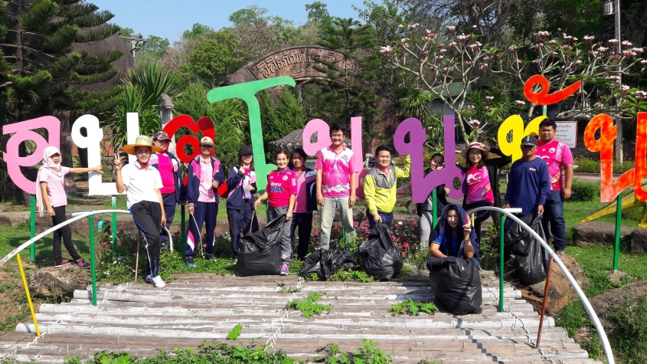
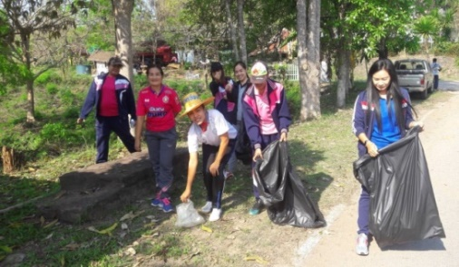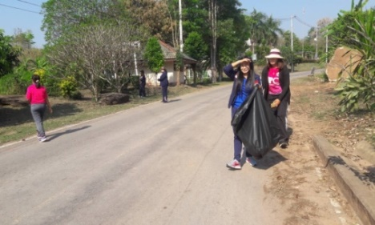

องค์การบริหารส่วนตำบลโนนทัน นำโดย นายขนบ หวานเสร็จ นายกองค์การบริหารส่วนตำบลโนนทัน นางสาวทัศณีญ์ ชมภูวิเศษ ปลัดองค์การบริหารส่วนตำบลโนนทัน นางสาวดวงพร ชินโคตร ผู้อำนวยการกองการศึกษาศาสนาและวัฒนธรรม ประชุมเตรียมความพร้อมจัดการแข่งขันกีฬาต้านยาเสพติด “โนนทันเกมส์” ประจำปี ๒๕๖๒ ในวันพฤหัสบดีที่ ๗ มีนาคม ๒๕๖๒ ณ ห้องประชุมองค์การบริหารส่วนตำบลโนนทัน (อาคาร๙๑๙) ตำบลโนนทันอำเภอเมืองฯ จังหวัดหนองบัวลำภู

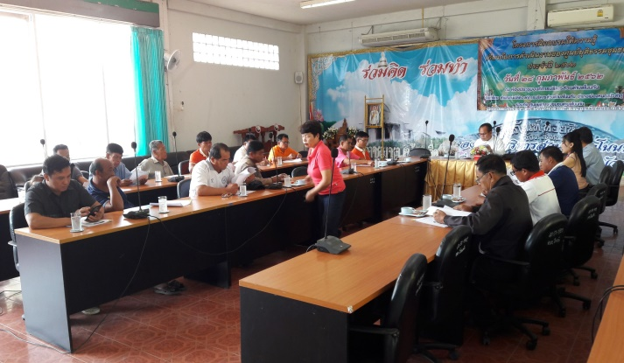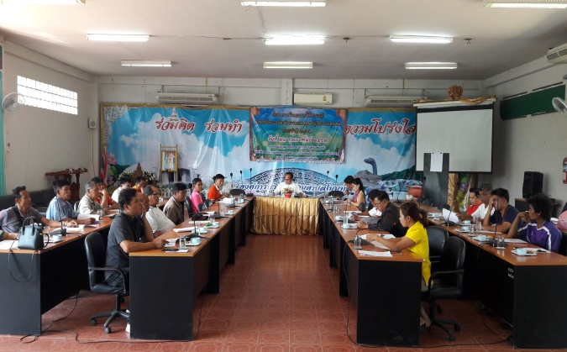

องค์การบริหารส่วนตำบลโนนทัน นำโดย นายขนบ หวานเสร็จ นายกองค์การบริหารส่วนตำบลโนนทัน นางสาวทัศณีญ์ ชมภูวิเศษ ปลัดองค์การบริหารส่วนตำบลโนนทัน นางสาวอ้อนจันทร์ คงศิลป์ ผู้อำนวยการกองสาธารณสุขและสิ่งแวดล้อม ประชุมชี้แจงการสำรวจสุนัขและแมวอาสาปศุสัตว์แต่ละหมู่บ้านรณรงค์ป้องกัน โรคพิษสนุขบ้า ประจำปี ๒๕๖๒ ในวันศุกร์ที่ ๘ มีนาคม ๒๕๖๒ ณ ห้องประชุมองค์การบริหารส่วนตำบลโนนทัน (อาคาร๙๑๙) ตำบลโนนทัน อำเภอเมืองฯ จังหวัดหนองบัวลำภู

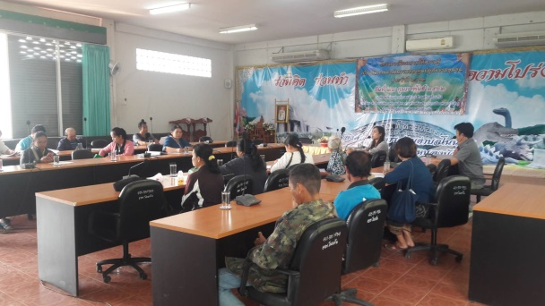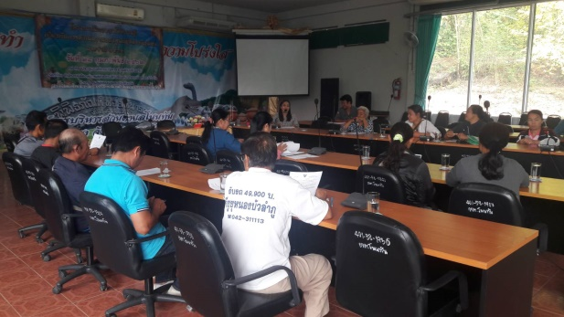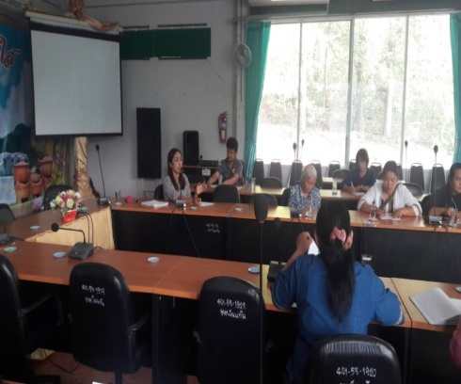

องค์การบริหารส่วนตำบลโนนทัน นำโดย นางสาวทัศณีญ์ ชมภูวิเศษ ปลัดองค์การบริหารส่วนตำบลโนนทัน ผู้นำชุมชน ผู้ประกอบการ และประชาชนในพื้นที่ตำบลโนนทัน ร่วมกันทำบุญตักบาตร ในวันเสาร์ที่ ๙ มีนาคม ๒๕๖๒ ณ ตลาดประชารัฐลานค้าชุมชนห้วยเดื่อ จังหวัดหนองบัวลำภู เนื่องในวันครบรอบ ๑ ปี เปิดตลาดประชารัฐลานค้าชุมชนห้วยเดื่อ จังหวัดหนองบัวลำภู
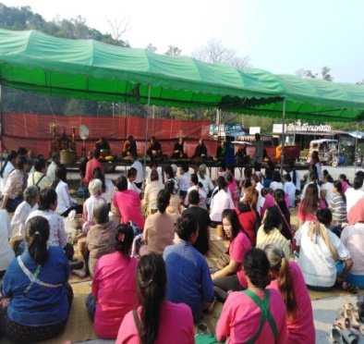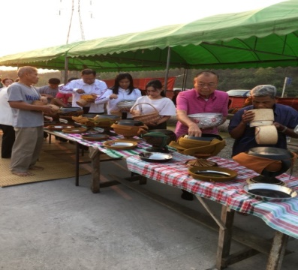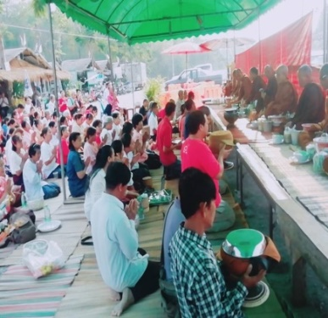

องค์การบริหารส่วนตำบลโนนทัน นำโดย นายขนบ หวานเสร็จ นายกองค์การบริหารส่วนตำบลโนนทัน นางสาวทัศณีญ์ ชมภูวิเศษ ปลัดองค์การบริหารส่วนตำบลโนนทัน คณะผู้บริหาร พนักงานส่วนตำบล พนักงานจ้าง ร่วมกิจกรรมเคารพธงชาติ กิจกรรมดังกล่าวได้ดำเนินการอย่างต่อเนื่องในช่วงเช้าวันจันทร์ เพื่อเป็นการแสดงออกถึงความรักชาติศาสนาและพระมหากษัตริย์ ความภาคภูมิใจในเอกราชของชาติไทย

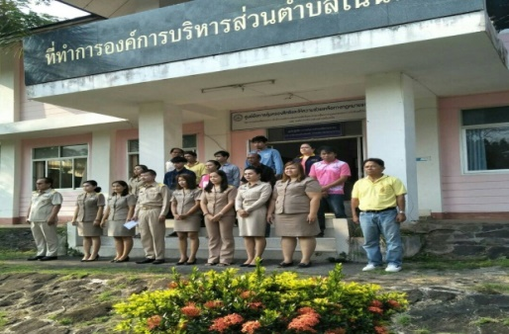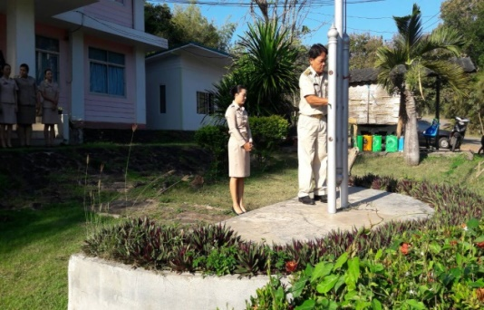

องค์การบริหารส่วนตำบลโนนทัน นำโดย นางสาวทัศณีญ์ ชมภูวิเศษ ปลัดองค์การบริหารส่วนตำบลโนนทัน ร่วมต้อนรับคณะผู้ตรวจจากกระทรวงพาณิชย์ จังหวัดหนองบัวลำภู ในวันอังคารที่ ๑๓ มีนาคม ๒๕๖๒ ณ ตลาดประชารัฐลานค้าชุมชนห้วยเดื่อ จังหวัดหนองบัวลำภู ตำบลโนนทัน อำเภอเมืองฯ จังหวัดหนองบัวลำภู
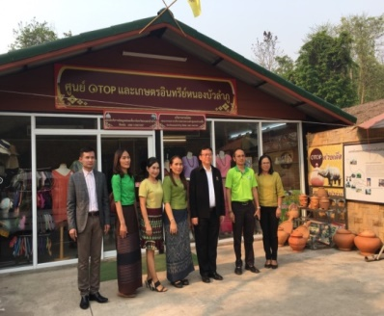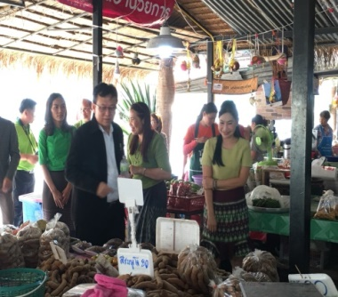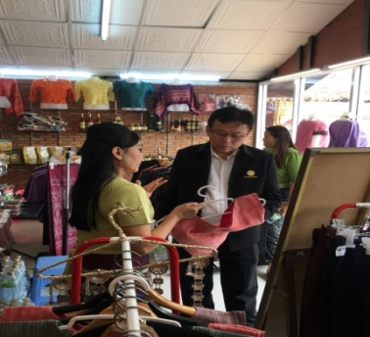

องค์การบริหารส่วนตำบลโนนทัน ร่วมต้อนรับและส่งเจ้าหน้าที่ร่วมโครงการประเมินศักยภาพแหล่งท่องเที่ยวและเส้นทางการท่องเที่ยว อำเภอเมืองฯ จังหวัดหนองบัวลำภู ในระหว่างวันที่ 1๔-๑๕ มีนาคม ๒๕๖๒ เพื่อเป็นการพัฒนาทรัพยากรของแหล่งท่องเที่ยวตามเส้นทางการท่องเที่ยวเชิงอนุรักษ์ และประเพณีวัฒนธรรมในจังหวัดหนองบัวลำภู
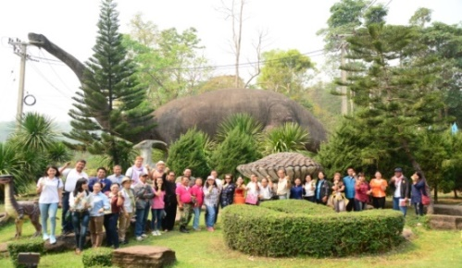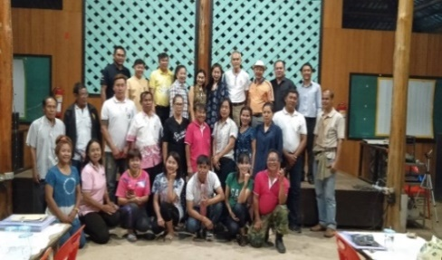
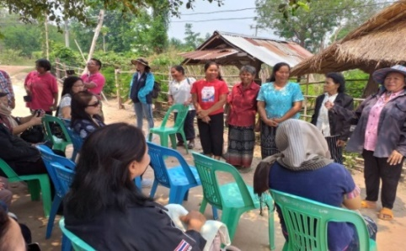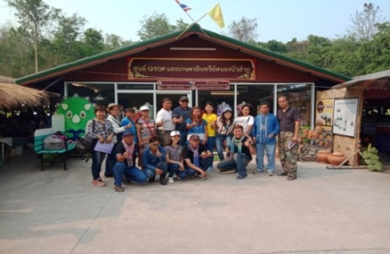

องค์การบริหารส่วนตำบลโนนทัน นำโดย นายขนบ หวานเสร็จ นายกองค์การบริหารส่วนตำบลโนนทัน นางสาวทัศณีญ์ ชมภูวิเศษ ปลัดองค์การบริหารส่วนตำบลโนนทัน พนักงานส่วนตำบล พนักงานจ้าง ร่วมพิธีถวายราช สักการะและถวายราชสดุดีพระบาทสมเด็จพระจุลจอมเกล้าเจ้าอยู่หัว เนื่องในโอกาสวันท้องถิ่นไทย ประจำปี ๒๕๖๒ ในวันจันทร์ที่ ๑๘ มีนาคม ๒๕๖๒ ณ หอประชุมอนาลโย ศาลากลาง จังหวัดหนองบัวลำภู

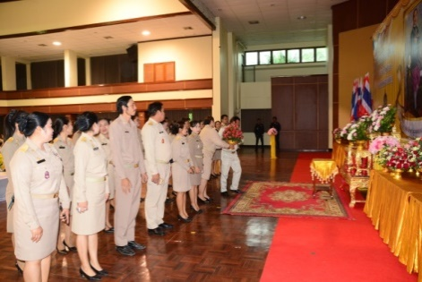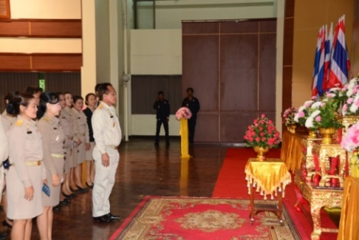
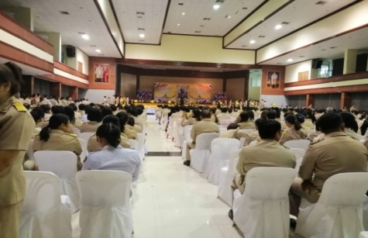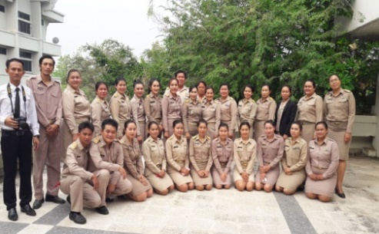

องค์การบริหารส่วนตำบลโนนทัน นำโดย นางสาวทัศณีญ์ ชมภูวิเศษ ปลัดองค์การบริหารส่วนตำบลโนนทัน พนักงานส่วนตำบล พนักงานจ้าง กลุ่มนางรำทำความดี ร่วมแสดงเต้นบาสโลบ ในวันจันทร์ที่ ๑๘ มีนาคม ๒๕๖๒ ณ ลานวัฒนธรรม สนามนเรศวรมหาราช เนื่องในวันท้องถิ่นไทย ประจำปี ๒๕๖๒

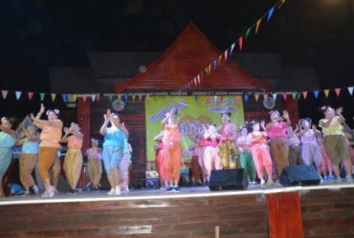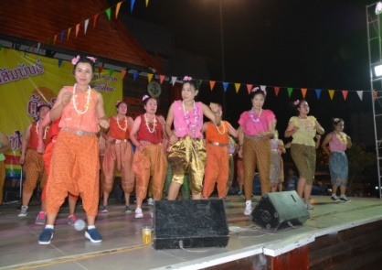

องค์การบริหารส่วนตำบลโนนทัน นำโดย นายขนบ หวานเสร็จ นายกองค์การบริหารส่วนตำบลโนนทันนางสาวทัศณีญ์ ชมภูวิเศษ ปลัดองค์การบริหารส่วนตำบลโนนทัน นางสาวอ้อนจันทร์ คงศิลป์ ผู้อำนวยการกองสาธารณสุข ดำเนินโครงการส่งเสริมการจัดการขยะมูลฝอยอย่างถูกสุขลักษณะโดยชุมชน ในวันศุกร์ที่ ๒๒ มีนาคม ๒๕๖๒ โดยมีวัตถุประสงค์เพื่อลดปริมาณขยะมูลฝอยที่เกิดขึ้นภายในชุมชน เพื่อให้ประชาชนมีรายได้และเพื่อให้เกิดความสามัคคีภายในชุมชน พร้อมทั้งดำเนินการจัดตั้ง “กองทุนขยะฌาปณกิจ เป็นมิตรกับสิ่งแวดล้อม”

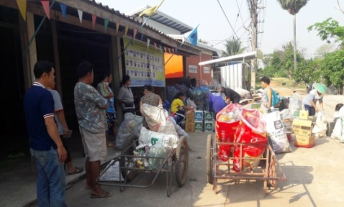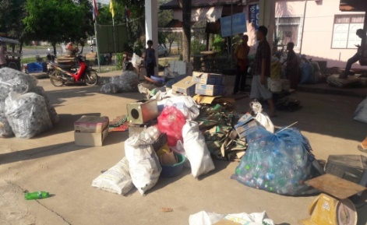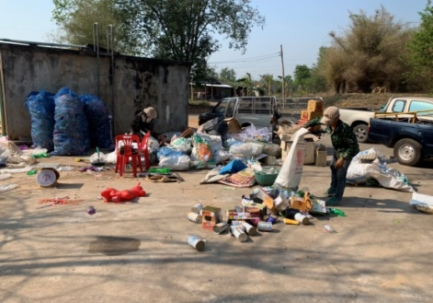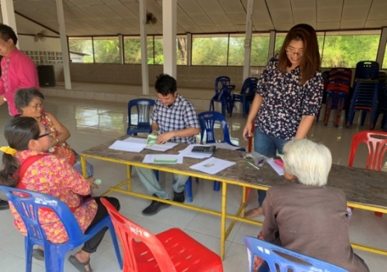

องค์การบริหารส่วนตำบลโนนทัน นำโดย นายขนบ หวานเสร็จ นายกองค์การบริหารส่วนตำบลโนนทัน นายราเชนทร์ สุขสบาย หัวหน้าสำนักปลัด อาสาสมัครป้องกันภัยฝ่ายพลเรือน ร่วมพิธีสวนสนามของอาสาสมัครป้องกันภัยฝ่ายพลเรือน จังหวัดหนองบัวลำภู เนื่องในวันอาสาสมัครป้องกันภัยฝ่ายพลเรือน ประจำปี ๒๕๖๒ ในวันอังคารที่ ๒๖ มีนาคม ๒๕๖๒ ณ ศูนย์ราชการ จังหวัดหนองบัวลำภู เนื่องในวัน อปพร. ประจำปี ๒๕๖๒

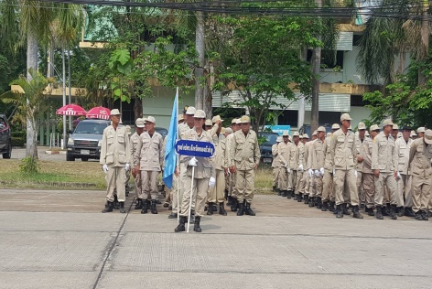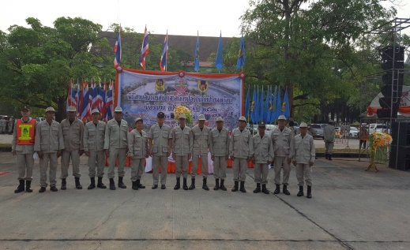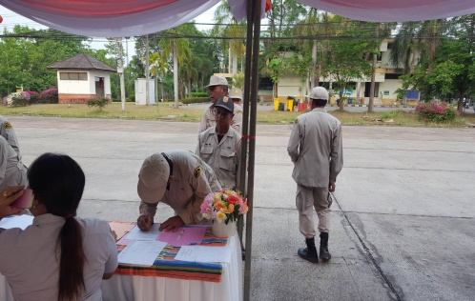

องค์การบริหารส่วนตำบลโนนทัน นำโดย นายขนบ หวานเสร็จ นายกองค์การบริหารส่วนตำบลโนนทัน นางสาวทัศณีญ์ ชมภูวิเศษ ปลัดองค์การบริหารส่วนตำบลโนนทัน นางสาวดวงพร ชินโคตร ผู้อำนวยการกองการศึกษาศาสนาและวัฒนธรรม คณะผู้บริหาร/กำนัน/ผู้ใหญ่บ้าน/สมาชิกสภาองค์การบริหารส่วนตำบลโนนทัน พนักงานส่วนตำบล/พนักงานจ้าง/ประชาชนในพื้นที่ตำบลโนนทัน จัดให้มีการแข่งขันกีฬาต้านยาเสพติด “โนนทันเกมส์” ประจำปี ๒๕๖๒ ระหว่างวันที่ ๓๐-๓๑ มีนาคม ๒๕๖๒ เพื่อส่งเสริมให้ประชาชนในพื้นที่ตำบลโนนทัน ใช้เวลาว่างให้เกิดประโยชน์ในการเล่นกีฬา เพื่อห่างไกลยาเสพติด

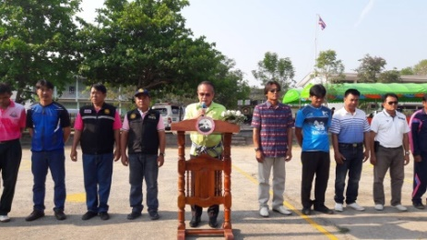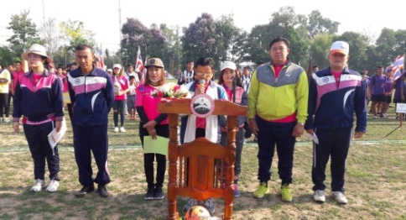
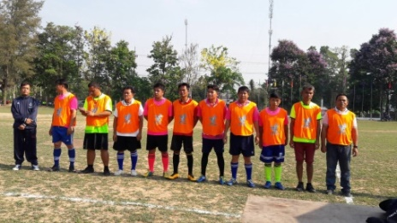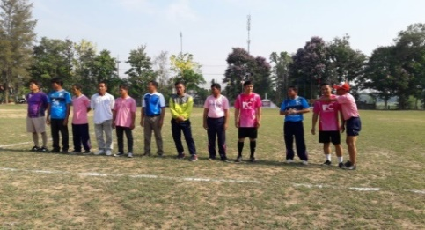

องค์การบริหารส่วนตำบลโนนทัน ร่วมต้อนรับคณะทัศนศึกษาและให้ความรู้แก่นักเรียนในเขตจังหวัดหนองบัวลำภูและต่างจังหวัดที่เดินทางมาทัศนศึกษา ณ พิพิธภัณฑ์หอยหิน ๑๕๐ ล้านปีและไดโนเสาร์โนนทัน เพื่อศึกษาเกี่ยวกับซากฟอสซิลหอยหิน ๑๕๐ ล้านปี และฟอสซิลไดโนเสาร์ที่ขุดพบในเขตพื้นที่ตำบลโนนทัน
